Jeudi 06 avril 2023

TROPHÉE FDJ JOUEUSE DU MOIS DE MARS

L’arrière droite du Paris 92, Jannela BLONBOU, la demi-centre du Chambray Touraine Handball Nadia MIELKE-OFFENDAL et la gardienne de but du Metz Handball, Hatadou SAKO sont les trois joueuses nommées pour prétendre au Trophée FDJ Joueuse du mois de mars 2023. Le public peut voter depuis ce jour (jeudi 06 avril 2023) jusqu’à dimanche 09 avril à minuit sur le site internet de la Ligue Féminine de Handball. La remise de prix aura lieu lors d’un match de Ligue Butagaz Énergie au mois d’avril 2023 dans le club de l’heureuse gagnante !

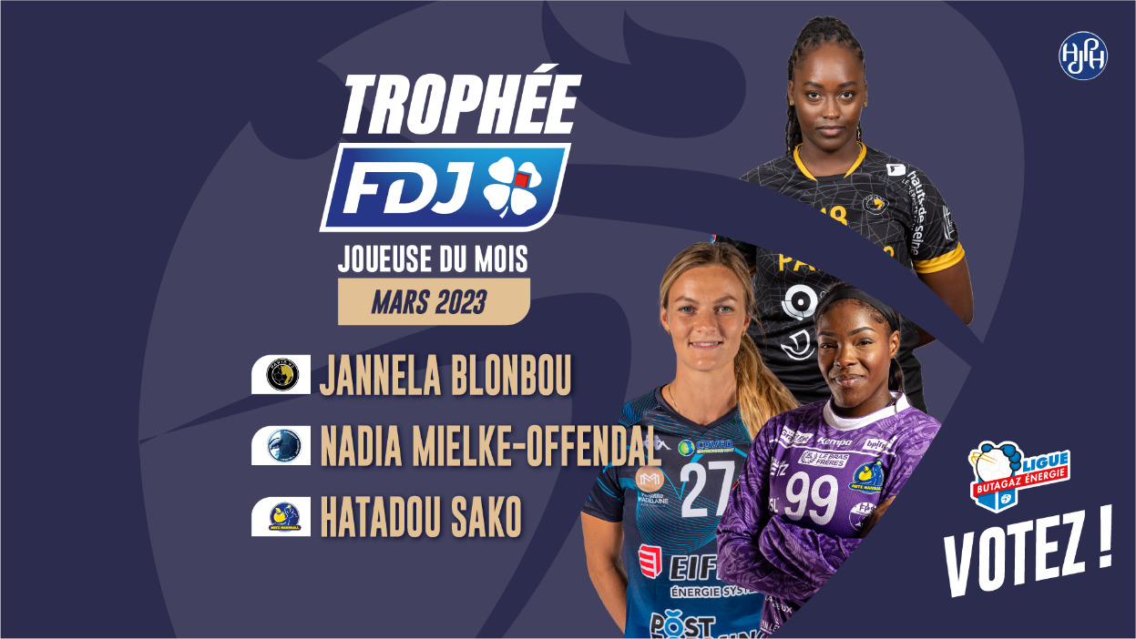

Palmarès des trophées FDJ de la saison 2022-23 :
- Septembre 2022 : Bruna DE PAULA (Metz Handball)
- Octobre 2022 : Camille DEPUISET (Metz Handball)
- Décembre 2022 : Manon HOUETTE (Chambray Touraine Handball)
- Janvier 2023 : Camille DEPUISET (Metz Handball)
- Février 2023 : Kristina JORGENSEN (Metz Handball)

